Восстановление логина и пароля. В случае, когда плательщик не помнит своего логина и пароля есть возможность его восстановить, авторизовавшись через систему МСИ или Мобильного оператора.
Экранная форма | Пояснения
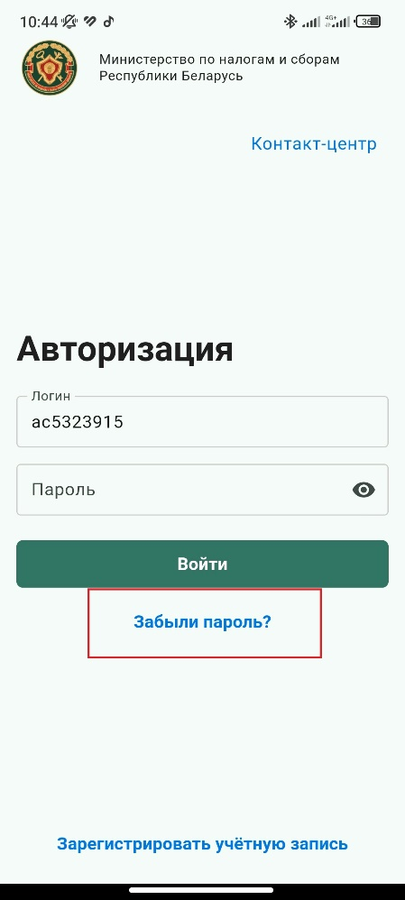 | Для восстановления пароля на странице авторизации для входа в учетную запись нажмите кнопку «Забыли пароль». В появившемся окне выбрать «Не помню логин», затем нажать «Перейти к регистрации».
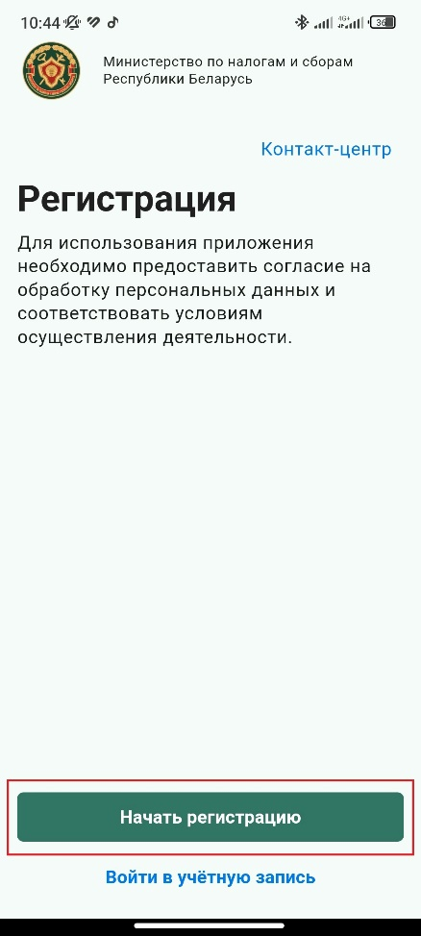 | Нажать кнопку «Начать регистрацию». В следующем окне ознакомится с текстом соглашения (пролистать до конца) и дать согласие на обработку персональных данных нажать «Согласен». После ознакомится с условиями осуществления деятельности и подтвердить соответствие, нажав «Соответствую».
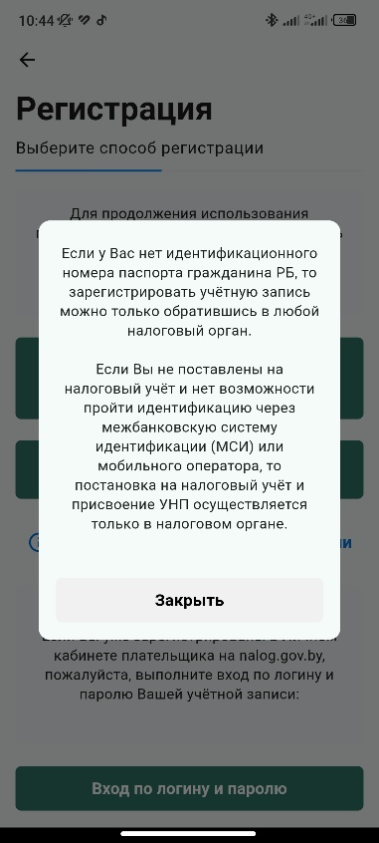 | На следующей форме будет предложно выбрать способ авторизации через МСИ или через мобильного оператора. Рассмотрим пример восстановление пароля через мобильного оператора.
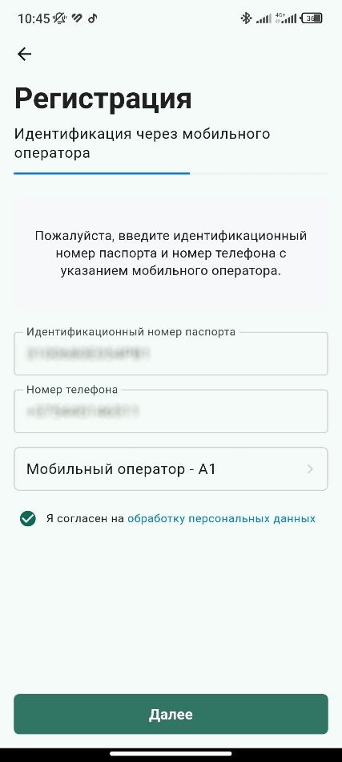 | Требуется ввести идентификационный (личный) номер паспорта, номер телефона, зарегистрированный на Вас, выбрать мобильного оператора и дать соглашение на обработку персональных данных.
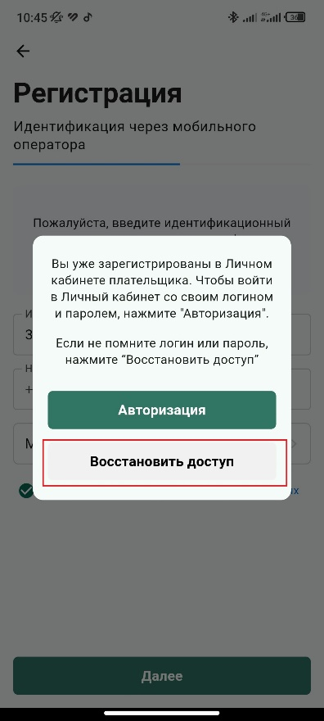 | Для восстановления логина и пароля нажмите «Восстановить доступ». После этого на телефонный номер придет sms-сообщение
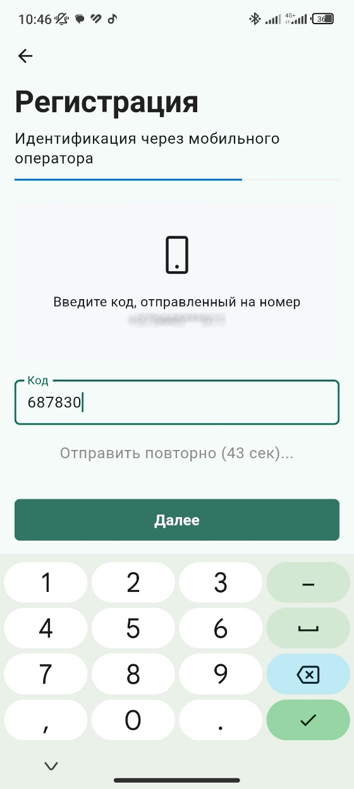 | Введите код, отправленный на номер.
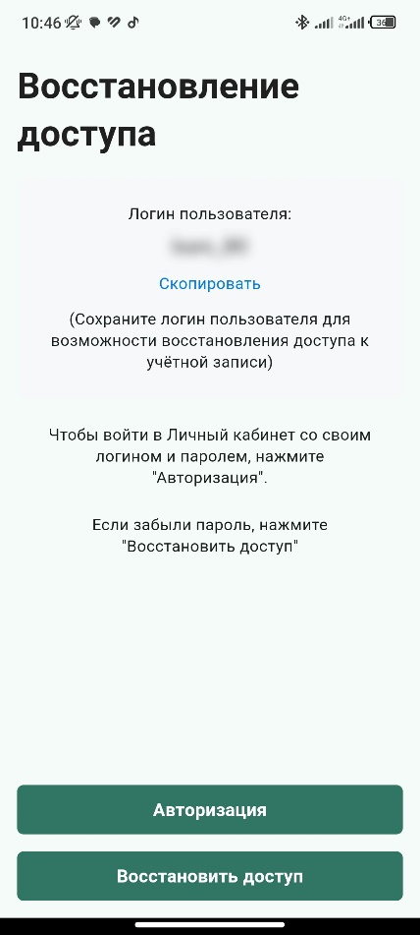 | После авторизации программа напишет Ваш логин, для того чтобы изменить пароль нажмите «Восстановить доступ».
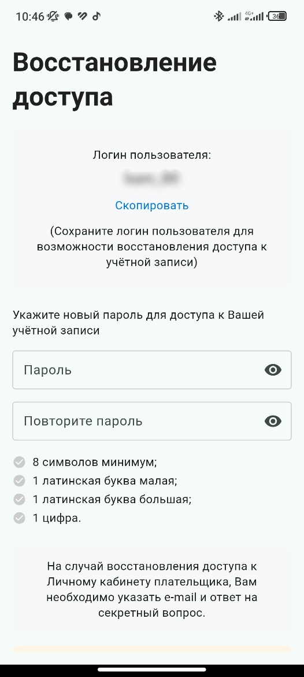 | В появившейся форме введите новый пароль для входа и продублируйте его. Затем пролистайте вниз экрана и введите e-mail для восстановления доступа к личному кабинету плательщика. Выберите секретный вопрос и ответ на него.
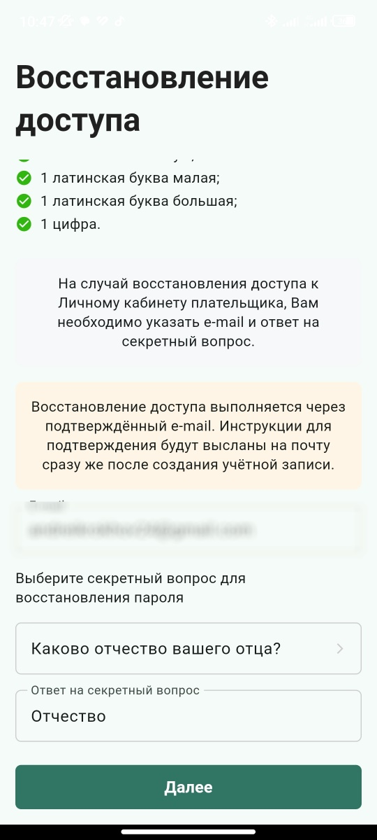 | Нажмите далее. Появится сообщение о восстановлении доступа. Теперь можете использовать новый пароль для входа.

